附件1
青海大学附属医院2020年住院医师规范化培训报名表
姓名 |  |  |  | 出生年月 |  |  |  |  |  |  |  |  |  |  |  |  |  | 电子版蓝底免冠近照
性别 |  |  |  | 籍贯
民族 |  |  |  | 健康状况
特长 |  |  |  | 身高 |  |  |  |  |  | 体重
英语级别  及分数 |  |  |  | 最高学历
政治面貌 |  |  |  | 婚姻状况
所学专业 |  |  |  | 学历 |  |  |  |  |  |  |  |  |  |  |  | 学位
有无医师资格证书 |  |  |  | 资格证书取得时间 |  |  |  |  |  |  |  |  |  |  |  | 资格证书  编号
最后毕业  学校 |  |  |  |  |  |  |  |  |  |  | 毕业时间
身份证号 |  |  |  |  |  |  |  |  |  |  | 是否应届生
是否  往届生 |  |  |  |  |  | 是否单位  委托培训 |  |  |  |  |  |  | 委培  医院
培训专业志愿
第一： 第二： 第三：
家庭住址：（具体到门牌号）
邮编：
本人  联系方式 | 手机 |  |  |  |  |  |  |  |  |  | 家庭电话
 | 电子邮箱 |  |  |  |  |  |  |  |  |  | 其它方式
工作（实习）经历
临床工作  起始时间 |  |  | 医院名称 |  |  |  | 医院  级别 |  | 科室 |  |  |  | 职称 |  |  |  | 证明人 |  |  | 证明人  联系电话
教育经历（包括高中以上学历）
时间 |  | 国家 |  |  | 院校 |  |  |  |  |  |  |  |  | 专业 |  |  |  |  | 学位
西宁市区  联系人员 |  | 姓名 |  |  | 关系 |  |  |  |  |  |  | 工作单位 |  |  |  |  |  |  | 联络电话
备注 |  | 报考医师本人承诺：所提供报名信息及相关资料完全属实，如有弄虚作假，本人愿承担一切后果和责任：  报考医师签名：  报 考 日 期：
备注：资格审查时提交报名表纸质版、身份证原件及复印件、学历证书原件及复印件、学位证书原件及复印件、医师资格证书原件及复印件、英语等级证书原件及复印件。

附件2：
青海大学附属医院2020年住院医师规范化培训单位委培医师报名汇总表
医院（公章）： 单位联系人： 联系电话 ： 电子邮箱： 填表日期：
序号 | 培训专业名称 | 姓名 | 性别 | 现从事专业 | 身份证号码 | 毕业院校 | 学历 | 所学专业 | 毕业时间 | 是否有医师资格证
合计
备注：若此表一页不够可复制，培训专业名称请参阅2020年招生简章所列专业.
附件3：

青海大学附属医院2020年住院医师规范化培训

招录考核网上报名指南
网上报名截止2020年7月31日23：59

报名流程：
1.在电脑浏览器（最好使用谷歌浏览器或360浏览器）地址栏中输入网址:39.106.45.165，进入青海大学附属医院2020年住院医师规范化培训平台登录界面，点击“培训报名”→“住培报名”进入青海大学附属医院2020年住院医师规范化培训招录报名界面。
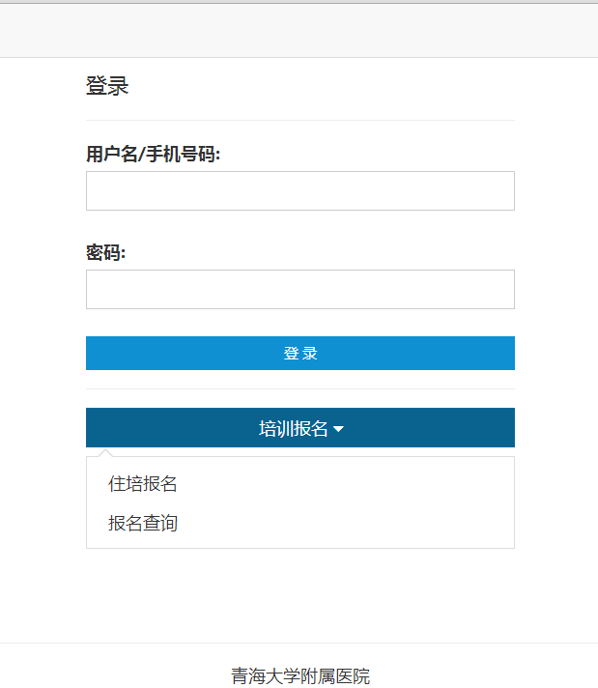
2.填写并上传相关报名资料，填报完毕反复审核无误后点击“提交”即可。注：请填报本人真实信息，信息提交后不可更改，请认真填报。
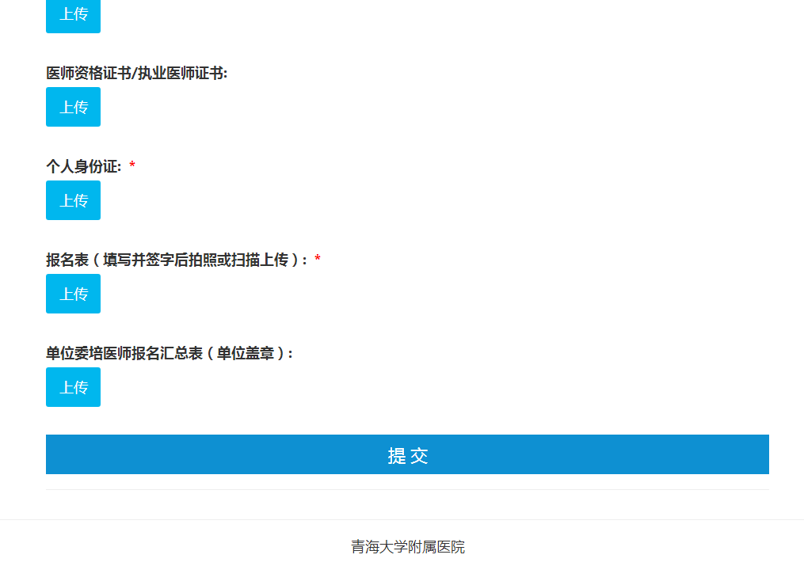

查询报名审核结果
报名成功后第三天在电脑浏览器（最好使用谷歌浏览器或360浏览器）地址栏中输入网址:39.106.45.165，进入青海大学附属医院2020年住院医师规范化培训平台登录界面，点击“培训报名”→“报名查询”→输入身份证号码，点击“搜索”即可。

